

***Я сдам ЕГЭ***

**С нормативно-правовыми актами ЕГЭ** можно познакомиться:

- на официальном портале органов исполнительной власти Тюменской области - <http://admtyumen.ru/ogv_ru/society/edu_science/exam.htm>;

- на сайте Федеральной службы по надзору в сфере образования и науки <http://obrnadzor.gov.ru>, в разделе «Документы»;

- на официальном информационном портале Единого государственного экзамена - <http://www.ege.edu.ru>.

Кроме того, вся актуальная информация в части проведения ЕГЭ в Тюменской области, рекомендации психологов, выпускников прошлых лет размещена в разделе «ЕГЭ – капсула успеха!»

<http://admtyumen.ru/ogv_ru/society/edu_science/exam/ege/more_.htm?id=11223204@cmsArticle>

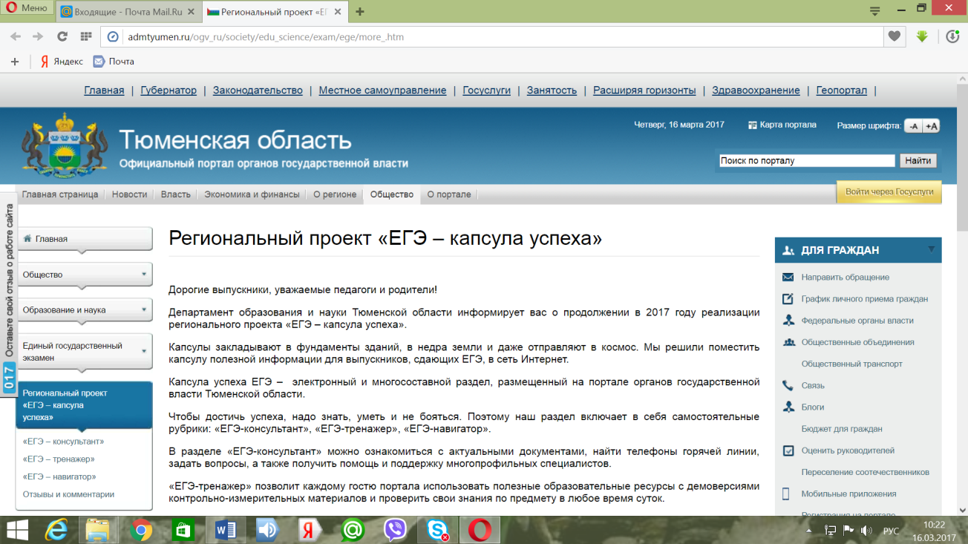

ЕГЭ 2017

**Выполнение условий для участия в ЕГЭ-2017:**

**1 ШАГ. Написать итоговое сочинение/изложение -** 7 декабря, 1 февраля, 3 мая

**Направления тем итогового сочинения:** разум и чувство, честь и бесчестие, победа и поражение, опыт и ошибки, дружба и вражда *(оценка зачет-незачет, срок действия результатов - 4 года)*

**2 ШАГ. Подать заявление на экзамены -** до 1 февраля 2017 г. выбрав предметы и период (сроки) сдачи

**Особенности ЕГЭ-2017:**

**Биология – *существенные изменения***

Оптимизирована структура экзаменационной работы:

1. Из экзаменационной работы **исключены задания с выбором одного ответа**.

2**. Сокращено количество заданий с 40 до 28.**

3. **Уменьшен максимальный первичный балл с 61 в 2016 г. до 59 в 2017 г.**

4. **Увеличена продолжительность экзаменационной работы с 180 до 210 минут.**

5. В часть 1 включены новые типы заданий, которые существенно различаются по видам учебных действий: заполнение пропущенных элементов схемы или таблицы, нахождение правильно указанных обозначений в рисунке, анализ и синтез информации, в том числе представленной в форме графиков, диаграмм и таблиц со статистическими данными.

**Химия – *существенные изменения***

Оптимизирована структура экзаменационной работы:

1. Принципиально изменена структура части 1 КИМ: **исключены задания с выбором одного ответа**; задания сгруппированы по отдельным тематическим блокам, в каждом из которых есть задания как базового, так и повышенного уровней сложности.

2. **Уменьшено общее количество заданий с 40 (в 2016 г.) до 34**.

3. **Изменена шкала оценивания (с 1 до 2 баллов) выполнения заданий базового уровня** сложности, которые проверяют усвоение знаний о генетической связи неорганических и органических веществ (9 и 17).

4. **Максимальный первичный балл за выполнение работы в целом составит 60 балло**в (вместо 64 баллов в 2016 году).

**Физика – *существенные изменения***

**Изменена структура части 1 экзаменационной работы**, часть 2 оставлена без изменений. Из экзаменационной работы **исключены задания с выбором одного верного ответа и добавлены задания с кратким ответом.**

**Русский язык, Математика (базовый и профильный уровни), География, Информатика и**

**ИКТ, Литература - *нет изменений структуры и содержания***

**Иностранные языки** – ***нет изменений структуры и содержания***

Уточнена формулировка задания 3 устной части экзамена.

**История – *нет изменений структуры и содержания***

Изменён максимальный балл за выполнение заданий 3 и 8 (2 балла вместо 1). Усовершенствованы формулировка задания 25 и критерии его оценивания.

**Обществознание – *существенных изменений нет***

Структура блока заданий части 1, проверяющего содержание раздела «Право», унифицирована по образцу структуры блоков, проверяющих содержание других разделов курса: добавлено задание 17 на выбор верных суждений, изменена нумерация заданий 18 (бывшее 17),

19 (бывшее 18). Задание 19 в том виде, как оно существовало в КИМ предыдущих лет, исключено из работы.

* **Открыт банк заданий по предметам**, которые сдавали в 2016 году + задания 2017 года;
* **Отмена части А (с выбором ответов) по 10 предметам**: русский язык, математика, история, обществознание, география, информатика, литература, биология, химия, физика;
* **~~Предоставляется возможность~~** ~~сдачи ЕГЭ для обучающихся СПО при~~ **~~наличии справки~~** ~~о завершении обучения по программам среднего образования (до получения диплома СПО)~~

**Минимальные баллы ЕГЭ**

|  |  |  |
| --- | --- | --- |
| **Предмет** | **Баллы**  **ЕГЭ- 2017** | |
| **аттестат** | **вуз** |
| Русский язык | 24 | 36 |
| Математика (профильный) | 27 | 27 |
| Математика (базовый) | 3 | - |
| Физика | 36 | |
| Химия | 36 | |
| Информатика и ИКТ | 40 | |
| Биология | 36 | |
| История | 32 | |
| География | 37 | |
| Обществознание | 42 | |
| Литература | 32 | |
| Иностранный язык | 22 | |

**Расписание ЕГЭ в основной период в 2017г.:**

**29 мая** – география, информатика;

**31 мая** – математика (базовый уровень);

**2 июня** – математика (профильный уровень);

**5 июня** - обществознание;

**7 июня** – физика, литература;

**9 июня** – русский язык;

**13 июня** – иностранные языки (кроме раздела «Говорение»), биология;

**15 июня** – иностранные языки (раздел «Говорение»);

**16 июня** – иностранные языки (раздел «Говорение»);

**19 июня** – химия, история;

**20 июня** –**резервный день**: география, информатика и ИКТ;

**21 июня** – **резервный день**: литература, химия, физика, обществознание;

**22 июня** – **резервный день**: биология, история, иностранные языки

(кроме раздела «Говорение»);

**23 июня** – **резервный день**: иностранные языки (раздел «Говорение»);

**28 июня** – **резервный день**: математика (базовый уровень), математика (профильный уровень);

**29 июня** – **резервный день:** русский язык;

**1 июля** – **резервный день**: по всем учебным предметам.

**Приказ Министерства образования и науки**   
Российской Федерации «Об утверждении единого расписания и продолжительности проведения единого государственного экзамена по каждому учебному предмету, перечня средств обучения и воспитания, используемых при его проведении в 2017 году» **№5 от 09.01.2017 г.**

Ознакомиться с официальным расписанием можно на следующих Интернет-ресурсах: <http://admtyumen.ru/ogv_ru/society/edu_science/exam.htm>

<http://www.ege.edu.ru>

<http://минобрнауки.рф>

http://fipi.ru

**Подготовка к ЕГЭ 2017**

Для понимания того, как нужно выполнять экзаменационную работу, следует ознакомиться с демонстрационными версиями КИМ ЕГЭ по предметам этого года. Они размещены на сайте разработчиков экзаменационных материалов ЕГЭ - Федерального института педагогических измерений (ФИПИ) [www.fipi.ru](http://www.fipi.ru) и официальном портале ЕГЭ раздел «Общие сведения». [www.ege.edu.ru](http://www.ege.edu.ru), а также <http://www.togirro.ru>.

Пройти онлайн тестирование по всем предметам можно на сайте: <http://russiaedu.ru/>

На сайте ФИПИ есть бесценная вещь-открытый банк заданий ЕГЭ. В банке размещено большое количество заданий, используемых при составлении вариантов КИМ ЕГЭ по всем учебным предметам.

**Что следует взять на экзамен**



***Проследите, чтобы ребенок взял с собой все, что нужно:***

*-****на ВСЕ экзамены****-паспорт и ручку с черными чернилами (гелевые ручки лучше подходят для заполнения бланков);*

*-****на математику****-линейку;*

*-****на******физику****-линейку и непрограммируемый калькулятор;*

*-****на******химию****- непрограммируемый калькулятор;*

*-* ***на географию****- линейку, транспортир и непрограммируемый калькулятор.*

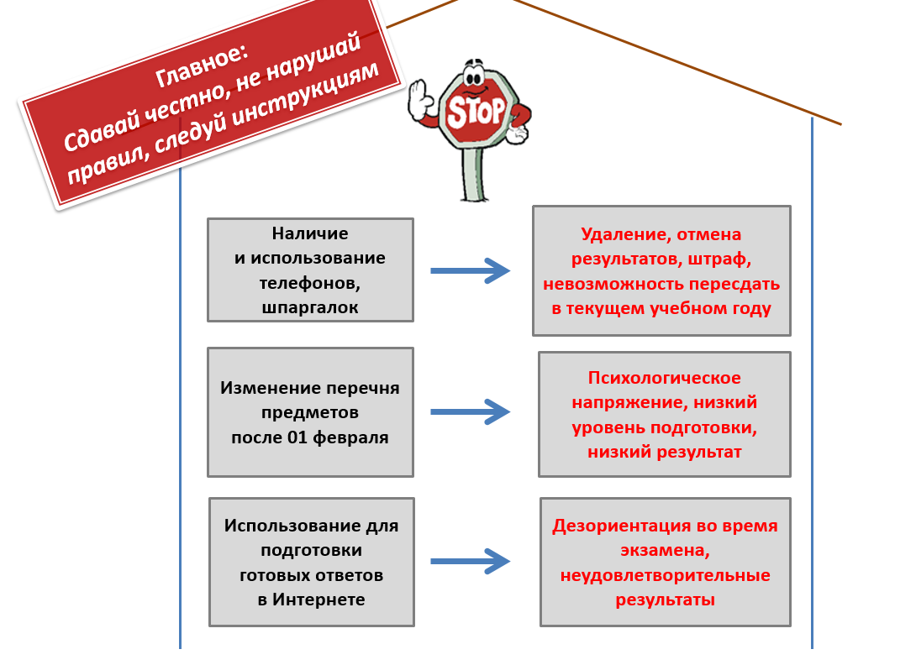

**Все интересующие Вас вопросы Вы можете задать   
по телефону «Горячей линии»**

Департамент образования и науки Тюменской области 8(3452)56-93-49;

Центр оценки качества образования: 8(3452) 39-02-30, 39-02-99;

***ЖЕЛАЕМ УДАЧИ!***